Pattern Recognition Homework #3

資訊所 黃子睿 P76054088

執行指令

執行hw3.m

程式說明

此程式包含3個神經網路

第一個神經網路隱藏層神經元為4

第二個神經網路隱藏層神經元為5

第三個神經網路隱藏層神經元為6

輸入資料為2維，訓練資料共300組，測試資料共100組。

執行結果

第一個神經網路performance

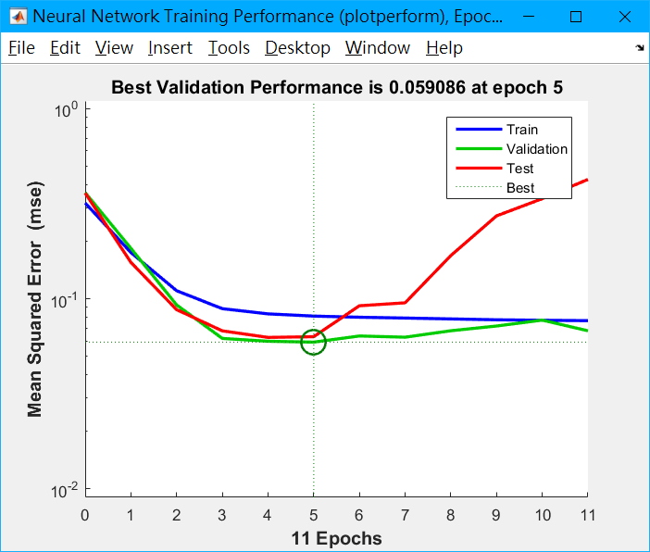

用訓練資料和測試資料來驗證結果

分類精準度顯示在標題上

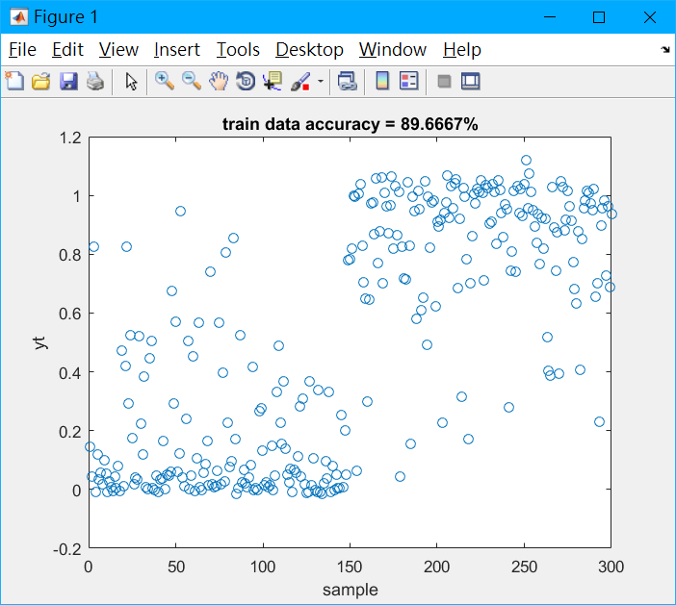 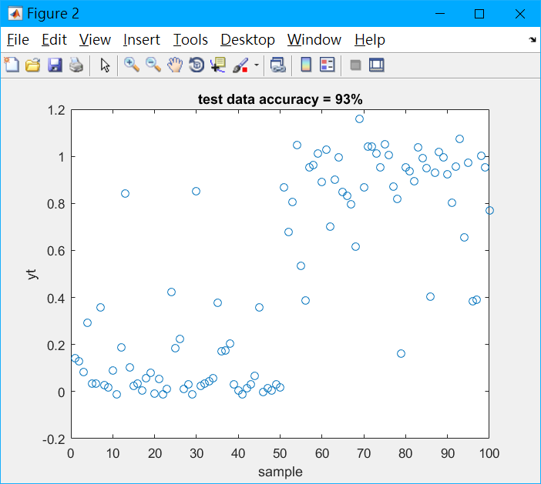

第二個神經網路performance

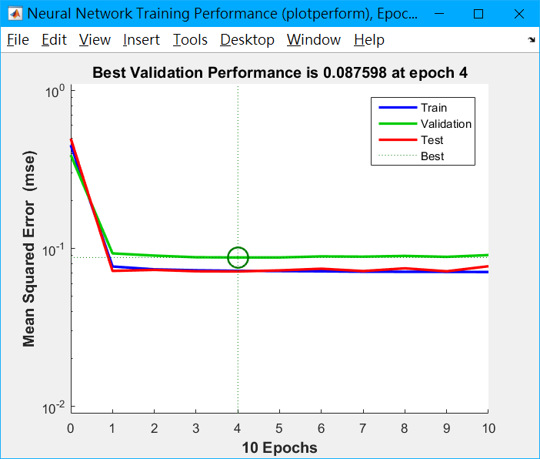

用訓練資料和測試資料來驗證結果

分類精準度顯示在標題上

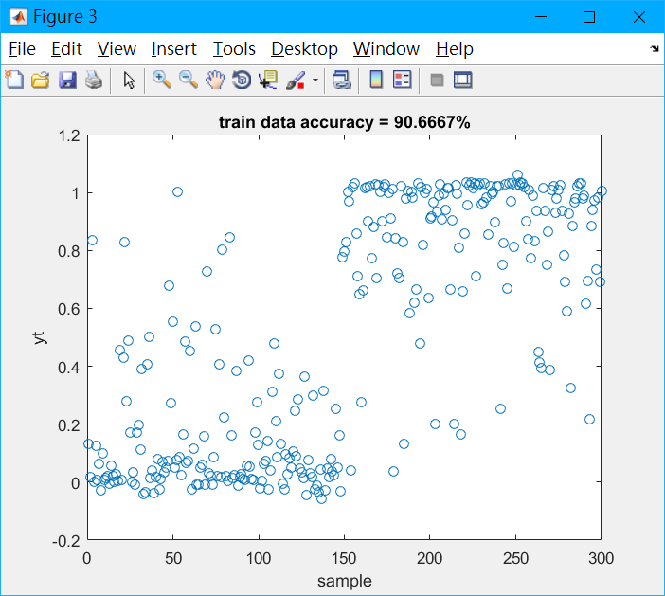 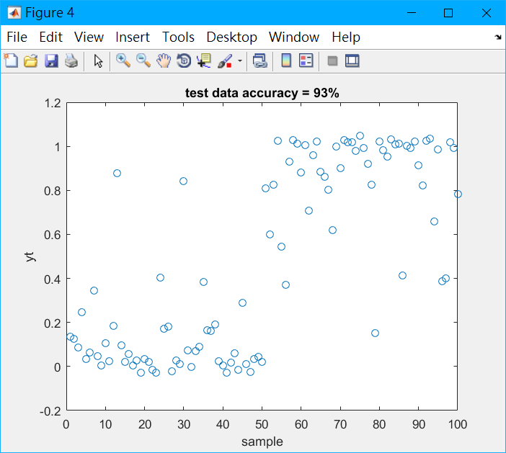

第三個神經網路performance

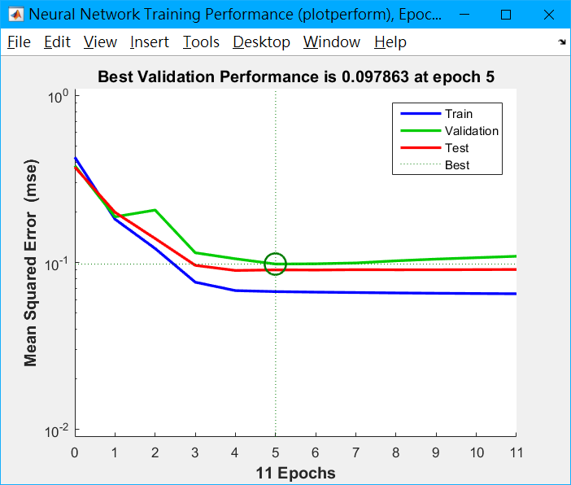

用訓練資料和測試資料來驗證結果

分類精準度顯示在標題上

